Caso de uso: Aplicar examen diagnóstico inicial
Proyecto: Cursos de Nivelación – CU UAEM Zumpango
ID: CN-UC-01
Versión: 1.1
Fecha: 08/11/2025
Autor: Álvaro Jesús / Equipo del Proyecto de Nivelación

1. Descripción general
Este caso de uso describe el procedimiento mediante el cual se aplica el examen diagnóstico inicial a los estudiantes de nuevo ingreso de la carrera de Ingeniería en Computación, con el propósito de evaluar sus conocimientos en áreas clave (Física, Cálculo y Programación).
El resultado del examen se utiliza para determinar qué estudiantes requieren asistir obligatoriamente a los cursos de nivelación y para definir los contenidos que dichos cursos deberán reforzar.

2. Actores
Tipo | Actor | Descripción
Principal | Estudiante de nuevo ingreso | Presenta el examen diagnóstico.
Secundario | Profesor evaluador | Elabora las preguntas, aplica y califica los exámenes en su materia (Física, Cálculo o Programación).
Secundario | Coordinador del proyecto de Cursos de Nivelación | Organiza la logística del examen, consolida resultados y determina quiénes deben asistir a los cursos.

3. Propósito
Diagnosticar el nivel de conocimientos de los alumnos de nuevo ingreso en las materias base del área de ingeniería, con los siguientes objetivos:
- Identificar brechas de aprendizaje en los temas fundamentales.
- Diseñar los contenidos de los cursos de nivelación según los resultados.
- Determinar la obligatoriedad de asistencia a los cursos:
  - Promedio ≥ 8.0 → asistencia no obligatoria.
  - Promedio < 8.0 → asistencia obligatoria.

4. Alcance
El caso de uso cubre desde la planeación del examen diagnóstico hasta la clasificación de los estudiantes según sus resultados.
No incluye el desarrollo del material de los cursos de nivelación ni la impartición de dichos cursos.
El examen puede aplicarse en formato digital o en papel, dependiendo de los recursos disponibles cada semestre.

5. Entradas y salidas
Entradas
- Listado de estudiantes de nuevo ingreso.
- Exámenes por materia (Física, Cálculo, Programación).
- Respuestas de los estudiantes.
Salidas
- Calificaciones individuales y promedio general.
- Listado de estudiantes con asistencia obligatoria a los cursos.
- Informe diagnóstico por materia.
- Reporte estadístico general (porcentaje de aprobación, distribución de puntajes, etc.).

6. Requisitos previos (precondiciones)
- Se cuenta con el programa de estudios de las materias base.
- Los profesores responsables han elaborado los exámenes correspondientes.
- Se dispone de fecha, horario y espacio (aula o laboratorio) para la aplicación.
- Los alumnos han sido informados de la convocatoria y los criterios de evaluación.

7. Postcondiciones
- Se obtiene el listado oficial de estudiantes que deben asistir a los cursos de nivelación.
- Se identifican las áreas temáticas con mayor rezago académico.
- Se generan insumos para la planeación del contenido de los cursos.

8. Flujo principal
Paso | Descripción
1 | El coordinador del proyecto convoca a los profesores responsables de Física, Cálculo y Programación para definir los temas a evaluar.
2 | Cada profesor diseña su examen diagnóstico con base en los contenidos del programa de estudios.
3 | El coordinador programa la fecha y logística de aplicación (formato digital o papel, aulas, horarios, grupos).
4 | Los estudiantes de nuevo ingreso son notificados del examen diagnóstico y sus objetivos.
5 | En la fecha establecida, los alumnos presentan el examen bajo la supervisión de los profesores o personal de apoyo.
6 | Los exámenes se recopilan y se califican (manual o automáticamente si el formato lo permite).
7 | Cada profesor entrega las calificaciones al coordinador del proyecto.
8 | El coordinador calcula el promedio general por estudiante.
9 | Con base en el promedio, clasifica a los alumnos: “Asistencia obligatoria” o “Asistencia opcional”.
10 | Se genera el informe general de resultados y se comunica a los estudiantes.

9. Flujos alternos y excepcionales
Código | Situación | Descripción / Acción Correctiva
A1 | Alumno ausente | Si un alumno no se presenta, se programa una segunda fecha o se clasifica automáticamente como “asistencia obligatoria”.
A2 | Falta de recursos o presupuesto | Si no se dispone de equipo o software, el examen se aplica en formato impreso.
A3 | Error en la captura o calificación | Se revisan las hojas de respuesta o formularios; si el error persiste, el profesor ajusta la calificación manualmente.
A4 | Inconsistencia en promedios o datos | El coordinador solicita verificación a los profesores antes de emitir el resultado final.
A5 | Retraso en entrega de exámenes | Se establece una prórroga interna sin afectar el calendario del curso de nivelación.

10. Requisitos funcionales
- Elaborar y aprobar el contenido del examen diagnóstico por materia.
- Aplicar el examen en las fechas establecidas.
- Calificar y consolidar los resultados de todos los alumnos.
- Clasificar automática o manualmente según promedio general.
- Generar reportes e informes institucionales.

11. Requisitos no funcionales
- Aplicación del examen en condiciones equitativas para todos los alumnos.
- Transparencia y consistencia en el proceso de calificación.
- Seguridad en el manejo de datos personales y resultados.
- Accesibilidad para alumnos con necesidades especiales (lectura asistida, tiempo extra).
- Adaptabilidad del proceso según los recursos disponibles (digital o papel).

12. Flujo alterno representativo (A2 — examen en papel)
- Coordinador confirma que no hay infraestructura digital disponible.
- Profesores entregan versiones impresas del examen.
- Los alumnos responden a mano.
- Las hojas se recogen y califican manualmente.
- Los resultados se capturan en una hoja de cálculo para consolidación.
Resultado: se mantiene el mismo objetivo diagnóstico, sin depender de herramientas tecnológicas.

13. Diagrama de caso de uso UML
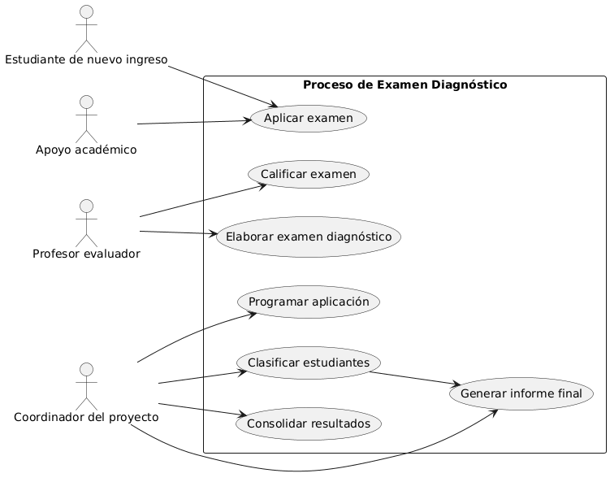

14. Recomendaciones y extensiones
- Digitalización progresiva: cuando haya presupuesto, se puede migrar a una plataforma básica (Google Forms, Moodle, etc.) para automatizar calificación y estadísticas.
- Análisis histórico: mantener un registro semestral de resultados para medir el impacto de los cursos de nivelación.
- Retroalimentación por materia: informar a cada profesor sobre los temas con menor rendimiento para ajustar contenidos futuros.
- Validación cruzada: revisar que las preguntas realmente correspondan con las competencias esperadas de primer semestre.
- Comunicación institucional: publicar los criterios de clasificación para garantizar transparencia.

